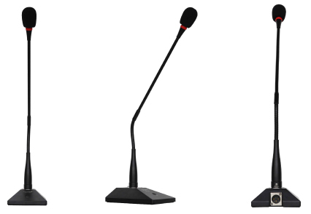
MX-M71会议话筒
产品概述：
MX-M71会议话筒鹅颈的设计，可自由调整角度。适用于演讲、摄录影或会议系统等需细部设置麦克风的场合。

产品特点：
采用可直接插入的XLRM3pin插座的快速接头设计
采用直流48V幻象电源供电或3V干电池供电，供电方式灵活，适合不同的供电环境
拾音头带光环指示,讲话时光环发光，并且在底座上也有指示灯，使发言人更加明确自己发言时话筒是否打开

技术参数
型号 | MX-M71
形式 | 静电型电容式话筒
指向特性 | 单一指向性
频率响应 | 40-16,000 Hz
感度 | -46 dB (12.6 mV) 以 1V 于 1 Pa
阻抗 | 200 欧姆
最大输入声压级 | 145 dB 声压, 1 kHz 于 1% T.H.D.
动态范围（典型） | 111 dB, 1 kHz 于最高声压
讯噪比 | >65 dB, 1 kHz 于 1 P
幻象供电 | 9-52V 直流, 2 mA 典型
重量 | 132g
尺寸 | 12.0mm X 450.0mm (音头直径 X 长度)
输出连接头 | 内置三针XLRM卡农公头
随机附件 | 防风罩

